**BAB IV**

**ANALISA SISTEM**

Dalam pembuatan sebuah program tentu tidak terlepas dengan analisa sistem, maka dari itu pada bab ini akan dijelaskan mengenai latar belakang pembuatan website manajemen bisnis penjualan ban PT. Goldfinger Wheels Indonesia dengan menggunakan framework Laravel. Pada saat sebelum website dibuat, tentunya diperlukan beberapa persiapan seperti analisa terhadap sistem dan alur bisnis yang berjalan pada PT. Goldfinger Wheels Indonesia, hasil dari analisa sistem ini sangat diperlukan dalam tugas akhir ini agar bisa menyelesaikan masalah pada perusahaan. Analisa dilakukan dengan cara mengumpulkan fakta dan informasi yang berkaitan dengan perusahaan, identifikasi masalah yang terjadi di perusahaan, website pembanding, dan spesifikasi kebutuhan sistem yang bertujuan untuk memenuhi kebutuhan sistem pada perusahaan ini. Penjelasan mengenai pengumpulan fakta serta permasalahan yang ditemukan hingga kebutuhan PT. Goldfinger Wheels Indonesia akan dijelaskan secara lengkap dan terperinci pada bab ini.

1. **Pengumpulan Fakta**

Pada subbab ini akan dijelaskan mengenai proses yang dilakukan dalam mengumpulkan informasi dari PT. Goldfinger Wheels Indonesia berdasarkan fakta – fakta yang ada dan terjadi didalam perusahaan tersebut. Pengumpulan informasi tersebut dilakukan dengan wawancara langsung dengan pemilik dan karyawan PT. Goldfinger Wheels Indonesia yang akan dilaksanakan di secara virtual menggunakan aplikasi *Google Meet* dan *Zoom* untuk mendapatkan informasi mengenai sistem bisnis yang berjalan pada perusahaan tersebut, masalah-masalah yang timbul pada sistem lama, sehingga perubahan sistem lama ke baru diharapkan dapat membantu PT. Goldfinger Wheels Indonesia.

Selain itu dari subbab ini juga akan dijelaskan bagaimana caranya melakukan *fact finding* yaitu melakukan wawancara dengan memberikan beberapa pertanyaan yang akan dijawab oleh pemilik dan karyawan perusahaan PT. Goldfinger Wheels Indonesia secara langsung. Penjelasan lebih lengkap mengenai penjelasan wawancara diatas akan dibahas secara lebih jelas pada bagian dibawah ini:

* + 1. **Wawancara**

Pada proses wawancara dengan pemilik dan karyawan PT. Goldfinger Wheels Indonesia, wawancara dilakukan sebanyak 2 kali secara virtual menggunakan aplikasi *Zoom*, proses pengajuan pertanyaan dilakukan dengan cara bertanya secara langsung tentang beberapa pertanyaan yang sudah dibuat dan dipersiapkan sebelumnya. Pertanyaan tersebut bertujuan untuk mendapatkan informasi yang tepat dan terpercaya yaitu mengenai alur pencatatan ban, pembelian ban, penjualan ban dan beberapa proses bisnis yang sudah berjalan selama ini. Selain beberapa pertanyaan yang sudah diberikan dan ditanyakan kepada pemilik dan karyawan perusahaan, PT. Goldfinger Wheels Indonesia juga mengalami beberapa masalah mengenai pencatatan pembayaran hutang pada saat pembelian ban, manajemen piutang, serta pembuatan dokumen pada saat transaksi.

Wawancara pertama dilakukan secara virtual menggunakan aplikasi *Zoom* pada hari Minggu, 23 Juli 2023 dan dihadiri pemilik serta karyawan perusahaan. Hasil wawancara pertama merupakan penjelasan mengenai sistem dan proses bisnis pada perusahaan sekarang. Dimulai dari jenis ban / produk yang dijual oleh perusahaan, lalu bagaimana proses transaksi penjualan ban kepada pelanggan, dokumen apa saja yang dibutuhkan dalam proses transaksi penjualan, kendala apa saja yang dihadapi ketika melakukan transaksi penjualan, lalu proses penagihan kepada pelanggan, lalu bagaimana manajemen dan pencatatan stok barang, lalu proses transaksi pembelian ban kepada vendor / penyedia, lalu dokumen yang diperlukan dalam melakukan transaksi pembelian kepada vendor, lalu proses penerimaan barang dari vendor, lalu kendala dan prosedur yang dilakukan ketika ada kendala dalam penerimaan barang dari vendor. Karena proses pencatatan transaksi dilakukan secara manual, perusahaan terkadang mengalami kendala seperti kehilangan dokumen yang mengakibatkan sulitnya proses penagihan, telat melakukan pembayaran kepada vendor, serta proses pembuatan dokumen transaksi yang memakan waktu.

Wawancara kedua dilakukan pada Jumat, 15 September 2023. Wawancara dilakukan secara virtual menggunakan aplikasi Zoom dan dihadiri pemilik serta karyawan perusahaan. Hasil wawancara kedua merupakan penjelasan bagaimana proses pencatatan dan kebijakan pemberian komisi pada transaksi penjualan dan pengeluaran operasional perusahaan. Lalu bagaimana perhitungan pembagian dividen kepada para pemegang kepentingan di perusahaan. Lalu bagaimana perhitungan keuntungan penjualan menggunakan teknik FIFO, dimana keuntungan didapatkan dari selisih harga jual kepada pelanggan dengan harga beli kepada vendor pada suatu produk. Setelah itu pembahasan perangkat apa yang digunakan untuk membuat dokumen.

* + 1. **Analisa Dokumen**

Pada bagian ini akan dijelaskan mengenai metode pengumpulan fakta melalui analisis dokumen yang ada pada PT. Goldfinger Wheels Indonesia, umumnya analisis ini digunakan untuk mendapatkan informasi yang spesifik dan terperinci mengenai suatu hal. Dalam kasus ini, dokumen yang digunakan oleh PT. Goldfinger Wheels Indonesia masih berbentuk fisik berupa hardfile atau kertas, pengumpulan dokumen ini bertujuan untuk mengumpulkan fakta-fakta yang berkaitan dengan kegiatan yang dilakukan oleh perusahaan.

Untuk melakukan analisis dokumen ini, perlu dilakukan proses pengumpulan data yang teratur, konsisten, dan sistematis sehingga data yang diperoleh dapat dipercaya dan akurat. Proses ini melibatkan beberapa langkah penting, antara lain identifikasi dokumen yang relevan, pengumpulan dokumen-dokumen tersebut, serta penyimpanan dokumen dengan baik dan rapi agar mudah diakses atau dikelola di kemudian hari.

Dokumen-dokumen yang dikumpulkan dari PT. Goldfinger Wheels Indonesia untuk keperluan analisis ini meliputi berbagai jenis dokumen yang penting untuk operasional perusahaan. Beberapa contoh dokumen tersebut antara lain adalah invoice, tanda terima, surat jalan, dan *purchase order*.

* + - 1. **Invoice**

Sebagian besar atau bahkan setiap perusahaan pasti akan memberikan dokumen invoice pada pelanggan ketika membeli sebuah barang atau produk. invoice merupakan dokumen yang menunjukan bukti bahwa telah terjadi transaksi antara perusahaan yaitu PT. Goldfinger Wheels Indonesia dengan pelanggan, dan sebagai dokumen permintaan pembayaran kepada pelanggan. Berikut merupakan invoice yang dipakai oleh PT. Goldfinger Wheels Indonesia dalam melakukan transaksi penjualan kepada pelanggan.

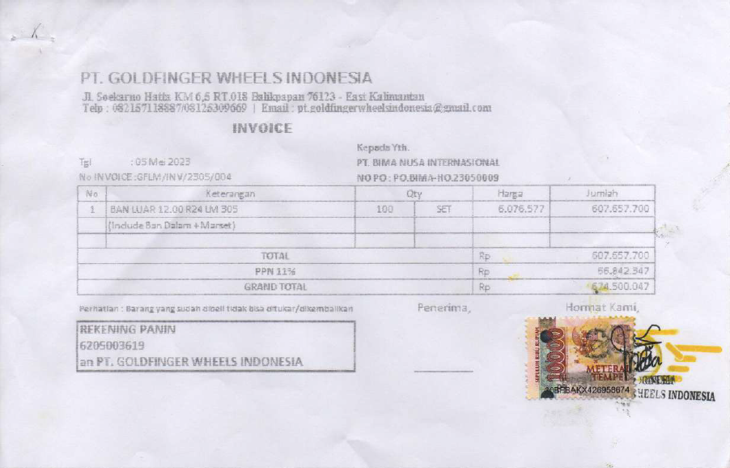

**Gambar 4.1**

**Invoice PT. Goldfinger Wheels Indonesia**

Gambar 4.1 merupakan invoice dari PT. Goldfinger Wheels Indonesia. Isi dari invoice adalah informasi tentang bukti pembelian ban oleh pelanggan yaitu mulai dari nama pelanggan, nomor *purchase order* dari pelanggan, nomor invoice, tanggal pembelian,banyaknya ban yang dibeli dalam jumlah *set*, lalu informasi ban yang dibeli, harga ban per *set*, jumlah total pembelian, jumlah total pajak dari pembelian dan juga total keseluruhan biaya dari pembelian. Informasi tersebut penting untuk dicantumkan dalam nota pembelian agar pelanggan dapat memahami detail dan rincian pembelian yang telah dilakukan antar perusahaan dan pelanggan.

* + - 1. **Tanda Terima**

Tanda terima merupakan dokumen penting yang berfungsi untuk membantu perusahaan maupun pelanggan melacak kebenaran bahwa barang yang diantar sudah diterima. Selain itu, dokumen ini juga menjadi arsip penting ketika terjadi kesalahpahaman antara pihak pengantar dan penerima barang.

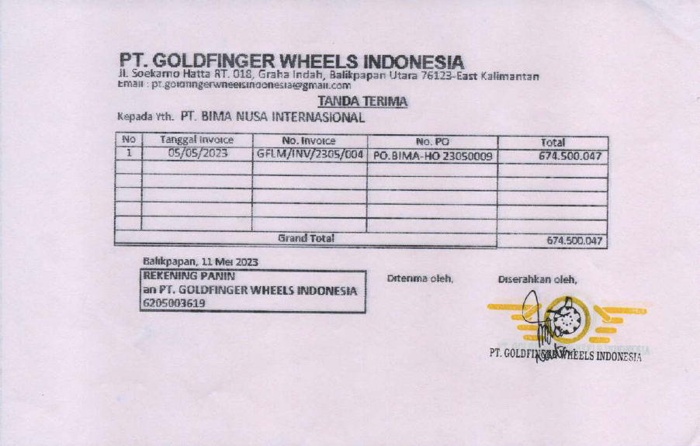

**Gambar 4.2**

**Tanda Terima PT. Goldfinger Wheels Indonesia**

Gambar 4.2 merupakan contoh tanda terima dari PT. Goldfinger Wheels Indonesia. Seperti yang dijelaskan diatas tanda terima digunakan sebagai bukti kebenaran bahwa barang yang diantar sudah diterima. Isi dari tanda terima adalah nama penerima / pelanggan, nomor invoice, nomor *purchase order*, total biaya per invoice, jumlah total biaya keseluruhan yang harus dibayar, dan penerima.

* + - 1. **Surat Jalan**

Surat jalan merupakan sebuah dokumen resmi dari pihak pengirim untuk diberikan kepada pihak penerima. Selain itu, surat jalan juga berfungsi sebagai berkas pengecekan agar mempermudah proses pengiriman. Pengecekan biasanya dilakukan oleh pihak petugas keamanan sepanjang perjalan pengiriman barang maupun pihak penerima barang saat barang diterima.

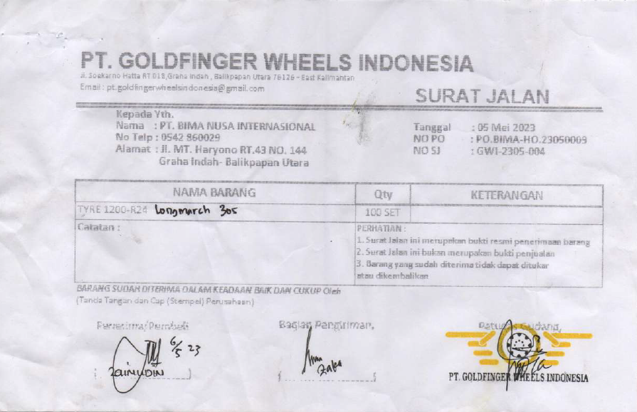

**Gambar 4.3**

**Surat Jalan PT. Goldfinger Wheels Indonesia**

Gambar 4.3 merupakan contoh surat jalan PT. Goldfinger Wheels Indonesia. Seperti yang dijelaskan, surat jalan dalam contoh digunakan sebagai dokumen pengiriman yang nantinya akan diberikan kepada pihak pelanggan, selain itu dokumen ini juga digunakan untuk proses pengecekan pengiriman yang biasanya dilakukan pihak petugas keamanan sepanjang perjalanan pengiriman barang maupun pihak penerima barang saat barang diterima. Isi dari surat jalan adalah nama barang, jumlah barang dalam satuan *set*, keterangan, catatan, nomor *purchase order*, dan nomor surat jalan.

* + - 1. **Purchase Order**

Purchase order merupakan sebuah dokumen yang dikeluarkan perusahaan yang melakukan pemesanan kepada pihak perusahaan yang menyediakan barang yang dipesan. Fungsi dari dokumen ini adalah sebagai dokumen yang mencatat transaksi pembelian secara tertulis seperti spesifikasi barang yang dibeli, jumlah, dan harga. Selain itu, dokumen ini juga menjadi kontrak formal antara pembeli dengan pihak penyedia untuk mengurangi kesalahpahaman.

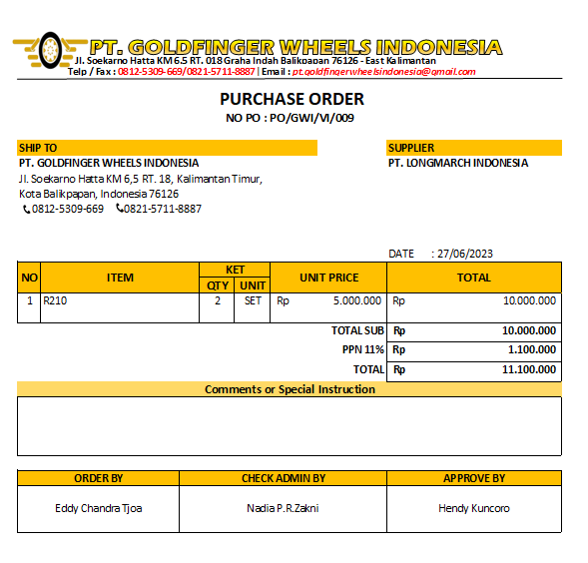

**Gambar 4.4**

**Purchase Order CV. Dunia Perikanan Jaya**

Gambar 4.4 merupakan contoh *purchase order* PT. Goldfinger Wheels Indonesia. *Purchase order* seperti yang dijelaskan dalam contoh tersebut adalah sebuah catatan transaksi pembelian yang dilakukan oleh PT. Goldfinger Wheels Indonesia kepada pihak penyedia. Dokumen ini juga digunakan sebagai salah satu alat untuk memantau kegiatan pembelian yang dilakukan oleh perusahaan. Isi dari *purchase order* tersebut adalah nama penyedia, tanggal pembelian, nama barang yang dibeli, jumlahnya dalam satuan *set* dan rincian biaya yang harus dibayarkan. Dokumen ini nantinya juga digunakan sebagai salah satu data acuan laporan pengeluaran perusahaan.

1. **Pemodelan Sistem**

Pada subbab ini akan menampilkan gambar pemodelan sistem perusahaan yang lama pada PT. Goldfinger Wheels Indonesia menggunakan *Data Flow Diagram*.

* 1. **Context Diagram**

*Data Flow Diagram* pada level Context Diagram atau disebut juga Diagram Level 0 menampilkan sistem perusahaan PT. Goldfinger Wheels Indonesia dalam sebuah proses tunggal dan hubungannya dengan pihak yang terlibat.

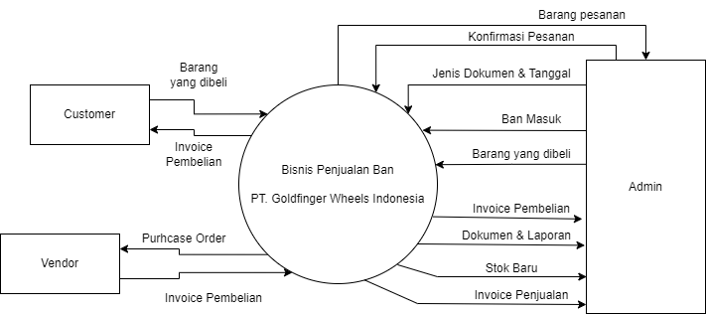

Diagram diatas menjelaskan bahwa pihak customer akan memiliki data input berupa invoice dan dokumen, dan memiliki data output berupa barang yang dibeli. Sedangkan pihak vendor akan memiliki data input berupa purchase order dan dokumen, dan memiliki data output berupa invoice dan dokumen. Sedangkan pihak admin akan menerima data input berupa barang pesanan, invoice pembelian, dokumen dan laporan, stok baru, dan invoice penjualan, dan memiliki data output berupa konfirmasi pesanan, jenis dokumen dan tanggal, ban masuk, dan barang yang dibeli.

* 1. **Diagram Level 0**

Pada *Data Flow Diagram* level 0 akan menampilkan proses-proses utama pada sistem perusahaan PT. Goldfinger Wheels Indonesia beserta relasinnya dengan pihak yang terlibat secara lebih detail.

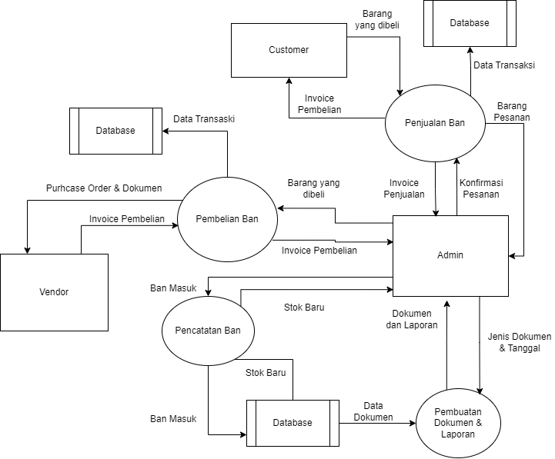

Diagram diatas menggambarkan proses-proses bisnis utama pada perusahaan. Daftar proses utama tersebut adalah proses penjualan ban, proses pembelian ban, proses pencatatan ban, dan proses pembuatan dokumen & laporan. Diagram diatas juga menggambarkan data input serta output setiap prosesnya.

* 1. **Diagram Level 1 Proses Penjualan Ban**

Pada *Data Flow Diagram* Level 1 Proses Penjualan Ban akan menampikan diagram yang mendetail mengenai proses penjualan ban pada PT. Goldfinger Wheels Indonesia.

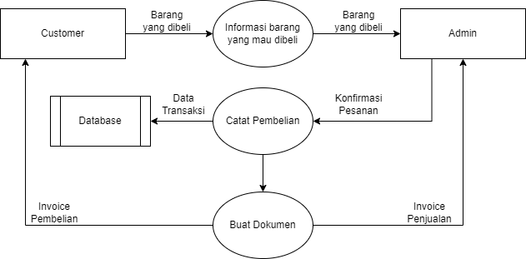

Diagram diatas menggambarkan detail proses penjualan ban. Pihak customer akan memberikan data barang yang akan dibeli yang mana data tersebut akan diterima pihak admin. Selanjutnya admin akan mengkonfirmasi pesanan dan terjadi proses pencatatan dan penyimpanan data pembelian customer, selanjutnya proses pembuatan dokumen akan dilakukan dan akan memberikan data output berupa invoice pembelian kepada customer dan invoice penjualan kepada admin.

* 1. **Diagram Level 1 Proses Pembelian Ban**

Pada *Data Flow Diagram* Level 1 Proses Pembelian Ban akan menampikan diagram yang mendetail mengenai proses pembelian ban pada PT. Goldfinger Wheels Indonesia.

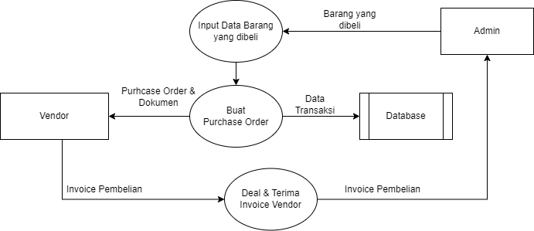

Diagram diatas menggambarkan detail proses pembelian ban. Pihak admin akan memberikan data barang yang akan dibeli, selanjutnya proses pembuatan dokumen purchase order akan dilakukan. Proses pembuatan purchase order akan mencatat data transaksi dan memberikan data purchase order kepada pihak vendor. Selanjutnya vendor akan memberikan data invoice pembelian yang akan diterima pihak admin.

* 1. **Diagram Level 1 Proses Pencatatan Ban**

Pada *Data Flow Diagram* Level 1 Proses Pencatatan Ban akan menampikan diagram yang mendetail mengenai proses pencatatan ban pada PT. Goldfinger Wheels Indonesia.

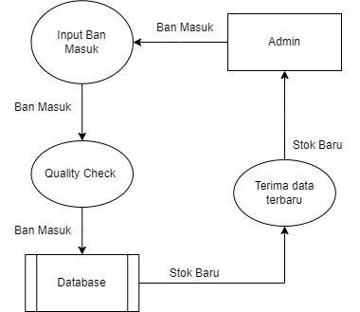

Diagram diatas menggambarkan detail proses pencatatan ban. Pihak admin akan memberikan data ban yang masuk, selanjutnya akan terjadi proses *quality check* dan dari proses ini akan menyimpan data ban yang masuk. Selanjutnya dari database akan memberikan data stok ban yang baru dan akan diterima oleh pihak admin.

* 1. **Diagram Level 1 Proses Pembuatan Dokumen dan Laporan**

Pada *Data Flow Diagram* Level 1 Proses Pembuatan Dokumen dan Laporan akan menampikan diagram yang mendetail mengenai proses pembuatan dokumen dan laporan pada PT. Goldfinger Wheels Indonesia.

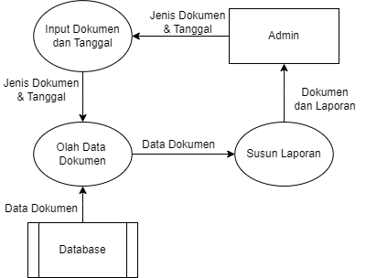

Diagram diatas menggambarkan proses pembuatan dokumen dan laporan. Pihak admin akan memberikan data jenis dokuemn dan tanggalnya. Lalu proses pengolahan data yang menerima data dari database akan dilakukan. Proses ini akan memberikan data dokumen yang digunakan pada proses penyusunan laporan. Proses penyusunan laporan akan memberikan data dokumen dan laporan kepada admin.

1. **Identifikasi Masalah**

Pada subbab ini akan dijelaskan berbagai macam permasalahan yang ditemukan pada sistem perusahaan PT. Goldfinger Wheels Indonesia yang lama, yaitu :

* Proses pembuatan dokumen invoice, surat jalan, purchase order, dan tanda terima masih manual sehingga tingkat terjadinya kesalahan dalam penulisan atau pencatatan masih relatif tinggi. Masalah pencatatan manual ini dapat menyebabkan kesalahan informasi dan kesalahan perhitungan untung rugi perusahaan. Selain itu proses pembuatan dokumen yang manual juga memakan waktu dan dapat menghambat proses pencatatan penjualan, pembelian atau proses penagihan.
* Pencatatan hutang pembelian juga masih manual sehingga sering terjadi kesalahan dalam pencatatan hutang karena terkadang catatan hutang yang dapat rusak atau hilang sehingga harus menanyakan kepada pihak supplier lagi dan itu memakan waktu dan proses yang cukup lama sehingga pekerjaan yang lain terganggu dikarenakan rusak atau hilangnya catatan hutang pembelian. Selain itu, ada kemungkinan dimana hutang lupa dibayar dan mengakibatkan perusahaan harus membayar biaya denda.
* Pencatatan penjualan yang masih dibuat secara manual selain memakan waktu juga menyulitkan perusahaan dalam penjualan, karena ada resiko terjadi kesalahan penulisan dan perhitungan transaksi penjualan yang dapat merugikan perusahaan. Perusahaan juga kesulitan dalam mengambil keputusan bila ada pelanggan yang melakukan pemesanan namun pesanan sebelumnya belum lunas dibayar.
* Pencatatan stok barang yang masih manual juga meningkatkan resikonya terjadi kesalahpahaman akibat *human error* yang terjadi saat melakukan pencatatan stok barang secara manual.
* Pencatatan piutang penjualan juga masih manual sehingga sering terjadi kesalahan dalam pencatatan piutang yang dapat menimbulkan masalah seperti, catatan hilang, kesalahpahaman tanggal jatuh tempo piutang, lupa untuk menagih piutang pelanggan.
* Laporan yang dibuat secara manual juga memakan waktu dan punya resiko tinggi untuk terjadi kesalahan yang dapat merugikan perusahaan.

1. **Spesifikasi Kebutuhan Sistem**

Pada subbab ini akan dijelaskan mengenai spesifikasi kebutuhan sistem yang lama terkait apa saja yang diperlukan untuk menjawab masalah yang telah dialami dan teridentifikasi dengan tujuan mengembangkan sistem peternakan ikan PT. Goldfinger Wheels Indonesia kedepannya. Berdasarkan hasil analisa serta pengambilan kesimpulan pada identifikasi masalah dimana sistem yang lama membutuhkan pembaharuan oleh sistem yang baru yaitu menggunakan pemrograman berbasis website yang berguna agar lebih membantu dalam beberapa aspek yang dibutuhkan oleh pemilik dan juga karyawan yang bertugas di PT. Goldfinger Wheels Indonesia. Oleh karena itu, dibawah ini adalah spesifikasi kebutuhan sistem yang dibuat pada website sistem informasi PT. Goldfinger Wheels Indonesia dengan menggunakan framework laravel untuk mengatasi masalah yang terjadi pada perusahaan ini, spesifikasi kebutuhan sistem tersebut antara lain :

1. Pada sistem yang lama pencatatan pembelian ban masih dilakukan secara manual menggunakan tulisan tangan, oleh karena itu untuk mencegah kesalahan manusia maka dibuatlah proses pencatatan transaksi pembelian ban secara lebih terstruktur dan terkomputerisasi. Pemilik atau karyawan tidak perlu lagi menulis manual akan tetapi langsung melakukan input data transaksi pembelian ban pada website, lalu data akan tersimpan ke dalam sistem pemrograman sehingga tidak perlu khawatir terjadi kerusakan atau kehilangan data. Pemilik atau karyawan juga dapat melakukan filter data sehingga data yang muncul adalah data yang sesuai dengan keinginan pemilik atau karyawan.
2. Pada sistem yang lama pencatatan hutang pembelian ban masih dilakukan secara manual menggunakan tangan, oleh karena itu pada sistem yang baru ini akan dibuat sistem manajemen hutang, yang berfungsi sebagai pusat pengelolaan hutang perusahaan. Pemilik maupun karyawan dapat mendapatkan informasi mengenai hutang seperti hutang yang jatuh tempo, hutang yang akan jatuh tempo, jumlah total hutang, notifikasi hutang, dan detail hutang berdasarkan *purchase order* perusahaan. Sehingga perusahaan dapat memanajemen hutang lebih akurat dan cepat.
3. Pada sistem yang lama proses pembuatan dokumen transaksi penjualan maupun pembelian perusahaan masih menggunakan cara manual. Cara ini membutuhkan waktu yang lama dan memiliki risiko kesalahan penulisan. Dengan membuat fitur pembuatan dokumen yang sudah terkomputerisasi, pemilik maupun karyawan dapat membuat dokumen transaksi dengan lebih cepat dan akurat tanpa harus takut ada kesalahan penulisan maupun kehilangan dokumen.
4. Pada sistem yang lama pencatatan penjualan ban masih dilakukan secara manual menggunakan tulisan tangan, oleh karena itu untuk mencegah kesalahan manusia maka dibuatlah proses pencatatan transaksi penjualan ban secara lebih terstruktur dan terkomputerisasi. Pemilik atau karyawan tidak perlu lagi menulis manual akan tetapi langsung melakukan input data transaksi penjualan ban lalu data yang dimasukkan akan tersimpan ke dalam sistem pemrograman sehingga tidak akan khawatir kerusak atau kehilangan data. Pemilik atau karyawan juga dapat melakukan filter data sehingga data yang muncul adalah data yang sesuai keinginan pemilik atau karyawan.
5. Pada sistem yang lama, pencatatan stok ban masih menggunakan cara manual. Dimana cara ini memiliki risiko seperti dokumen pencatatan stok rusak / hilang dan kesalahan pencatatan yang dapat mengakibatkan kesalahpahaman serta merugikan perusahaan. Oleh karena itu untuk mencegahnya, dibuat sistem pencatatan yang terkomputerisasi untuk menjaga kualitas data dan kemudahan dalam melakukan pencatatan stok ban.
6. Pada sistem yang baru akan disediakan fitur pembuatan laporan yang sudah terkomputerisasi berdasarkan data perusahaan. Untuk membuat laporan pada sistem baru, pemilik / karyawan hanya perlu memilih jenis laporan, input data jangka waktu laporan, dan menekan tombol buat laporan. Cara ini dapat membantu perusahaan membuat laporan yang lebih akurat dan cepat.